Шмойлова
Ольга Ивановна –
победитель в номинации
«Проектно- исследовательская деятельность в образовании и воспитании школьников» районного конкурса
«Учитель года -2008»
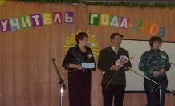
Дата рождения:
17. 11. 69 г.
Стаж работы:
15 лет
Предмет:
Технология
Категория:
Высшая
Награды:
Грамота Министерства образования – 2001 г.
Нагрудный знак «Почетный работник общего образования Российской Федерации»- 2004г.
Девиз в работе:
любить, понимать, принимать, учить, помогать.
Главная цель: создать условия для успешного обучения и развития каждому ребёнку.
Результативность учебно-воспитательной работы

Результаты районных
олимпиад
2005 г. – I место
2006 г. – II место
2007 г. – III место
Рейтинг по предмету
4,8

4,7
4,5

4,2

2005 г. 2006 г. 2007 г. 2008 г.
Фрагменты
«открытых» уроков

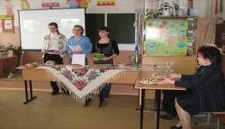

В 2006/2007, 2007/2008 учебных годах проведено 5 открытых уроков в нетрадиционной форме:

5 класс-урок-сказка «В гостях у Золушки»
7 класс - проектная деятельность «Защита проектов»

8 класс – интегрированный урок « Филологическое путешествие по основам художественного оформления одежды разных эпох»

9 класс –проблемно- поисковый
«Обычаи и традиции Нижнедевицкой губернии»

На каждом уроке учитель создает атмосферу подлинной увлечённости в творческом поиске. 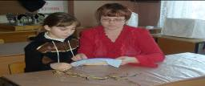
Из уроков на районных методических объединениях
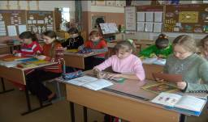
Систематически участвует в работе педсоветов, совещаний, научно-практических конференциях с выступлениями по школьной и своей методической проблем
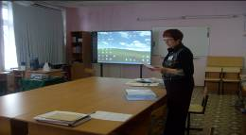

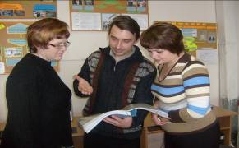

На протяжении трех лет занимается решением проблемы:
«Повышение интереса учащихся к предмету технологии, через внедрение интегрированных уроков с использованием информационных и коммуникативных технологий обучения».
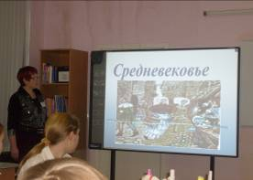

Технология считается одной из самых творческих школьных дисциплин, которая помогает раскрыть в детях их творческий потенциал. Существенную роль в этой ситуации играет учитель

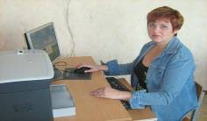

Учитель глазами
администрации
- Применяет в своей педагогической деятельности инновации, современные образовательные технологии;
- Постоянно в поиске, не останавливается на достигнутом;
- Активна, инициативна, склонна к творчеству, эксперименту;
- Конструктивно воспринимает новые методические идеи, прогрессивные методы обучения.

